Đề thi thử THPTQG_Lần 2_Trường THPT Lê Duẩn
Câu 1: Có bao nhiêu tripeptit mà phân tử chứa đồng thời 3 gốc α-amino axit khác nhau?
A. 6 chất B. 9 chất C. 3 chất D. 5 chất
Câu 2: Trong các chất sau: axit axetic, glixerol, glucozơ, ancol etylic, xenlulozơ. Số chất hòa tan được Cu(OH)₂ ở nhiệt độ thường là
A. 1 B. 3 C. 4 D. 5
Câu 3: Trong quá trình điện phân dung dịch NaCl, ở cực catot xảy ra:
A. Sự oxi hóa phân tử nước. B. Sự oxi hóa ion Na⁺
C. Sự khử phân tử nước. D. Sự khử ion Na⁺
Câu 4: Phèn chua có công thức là
A. K₂SO₄.Al₂(SO₄)₃.12H₂O B. K₂SO₄.Al₂(SO₄)₃.24H₂O
C. (NH₄)₂SO₄.Al₂(SO₄)₃.12H₂O D. (NH₄)₂SO₄.Al₂(SO₄)₃.24H₂O
Câu 5: Tính chất hóa học đặc trưng của hợp chất sắt (III) là
A. Tính oxi hóa. B. Tính khử C. Tính khử và tính oxi hóa. D. Tính bazơ
Câu 6: Cho sơ đồ chuyển hóa: Fe Fe(NO₃)₂ Fe(NO₃)₃ Fe(OH)₃. Các chất X, Y, Z lần lượt là
A. AgNO₃, Fe, KOH B. HNO₃, Fe, NaOH
C. Cu(NO₃)₂, AgNO_{3,} NaOH D. Cu(NO₃)_{2,} Cu, H₂O
Câu 7: Dẫn khí CO₂ vào 100 ml dung dịch Ba(OH)₂ 2M xuất hiện 19,7g kết tủa. Thể tích khí CO₂ (đktc) tham gia phản ứng:
A. 2,24 lít hay 3,36 lít B. chỉ có thể là 6,72 lít
C. chỉ có thể là 2,24 lít D. 2,24 lít hay 6,72 lít
Câu 8: Cho từ từ đến dư dung dịch NaOH vào các dung dịch AlCl₃, CuCl₂, FeCl₃, ZnCl₂. Số kết tủa thu được là
A. 4 chất kết tủa B. 3 chất kết tủa C. 2 chất kết tủa D. 1 chất kết tủa
Câu 9: Tất cả các kim loại Fe, Zn, Cu, Ag đều tác dụng được với dung dịch
A. HCl B. H₂SO₄ loãng C. HNO₃ loãng D. KOH
Câu 10: Cho sơ đồ chuyển hóa: Glucozơ → X → Y → CH₃COOH. Hai chất X, Y lần lượt là
A. CH₃CHO và CH₃CH₂OH B. CH₃CH₂OH và CH₃CHO
C. CH₃CH(OH)COOH và CH₃CHO D. CH₃CH₂OH và CH₂=CH₂
Câu 11: Trong bốn ống nghiệm mất nhãn chứa riêng biệt từng dung dịch: Glyxin, lòng trắng trứng, tinh bột, xà phòng. Thuốc thử để phân biệt ra mỗi dung dịch là?
A. Quỳ tím, dung dịch iốt, Cu(OH)₂ B. Quỳ tím, NaOH, Cu(OH)₂
C. HCl, dung dịch iốt, Cu(OH)₂ D. HCl, dung dịch iốt, NaOH
Câu 12: Dung dịch KOH có thể phân biệt được các chất riêng biệt trong nhóm nào sau đây?
- Mg, Al₂O₃, Al B. Fe, Al₂O_{3,} Mg
C. Mg, K, Na D. Zn, Al₂O₃, Al
Câu 13: Cho m gam tinh bột lên men thành ancol etylic với hiệu suất 80%. Toàn bộ khí CO₂ sinh ra cho vào dung dịch Ca(OH)₂ lấy dư thu được 40g kết tủa. Giá trị của m là
A. 30g B. 25,92g C. 50,4g D. 40,5g
Câu 14: Khi điều chế kim loại, các ion kim loại đóng vai trò là chất
A. bị khử B. Cho proton C. Nhận proton D. bị oxi hóa
Câu 15: Khi cho dung dịch kiềm vào dung dịch K₂Cr₂O₇ thì có hiện tượng
A. màu da cam của dung dịch chuyển thành không màu
B. dung dịch không màu chuyển thành màu vàng
C. màu vàng của dung dịch chuyển thành màu da cam
D. màu da cam của dung dịch chuyển thành màu vàng
Câu 16: Khi thủy phân chất béo X trong dung dịch NaOH, thu được glixerol và hỗn hợp hai muối C₁₇H₃₅COONa, C₁₅H₃₁COONa có khối lượng hơn kém nhau 1,817 lần. Trong phân tử X có
A. 2 gốc C₁₅H₃₁COO B. 3 gốc C₁₇H₃₅COO C. 2 gốc C₁₇H₃₅COO D. 3 gốc C₁₅H₃₁COO
Câu 17: Dung dịch chứa muối X không làm đổi màu quỳ tím, dung dịch chứa muối Y làm quỳ tím hoa xanh. Trộn 2 dung dịch X và Y lại tạo nên kết tủa. X, Y có thể là cặp chất nào trong số các cặp cho sau đây?
A. Na₂SO₄ và BaCl₂ B. KNO₃ và Na₂CO₃
C. Ba(NO₃)₂ và K₂SO₄ D.Ba(NO₃)₂ và Na₂CO₃
Câu 18: Có 5 dung dịch riêng rẽ mỗi dung dịch chứa một chất sau đây:NH₄Cl,MgCl₂, FeCl₂, FeCl₃, AlCl₃ Dùng dung dịch NaOH cho lần lượt vào từng dung dịch trên, có thể nhận biết tối đa được mấy dung dịch?
A. 1 dung dịch B. 5 dung dịch C. 2 dung dịch D. 3 dung dịch
Câu 19: Cho glixin lần lượt tác dụng với các chất sau: HCl, NaOH, CH₃CHO, C₂H₅OH. Số chất có tác dụng với glixin là
A. 3 chất B. 1 chất C. 2 chất D. 4 chất
Câu 20: Thực hiện các thí nghiệm sau:
- Cho dung dịch NaCl vào dung dịch KOH.
- Cho dung dịch Na₂CO₃ vào dung dịch Ca(OH)₂.
- Điện phân dung dịch NaCl với điện cực trơ, có màng ngăn.
- Cho Cu(OH)₂ vào dung dịch NaNO₃.
- Sục khí NH₃ vào dung dịch Na₂CO₃.
- Cho dung dịch Na₂SO₄ vào dung dịch Ba(OH)₂.
- Các thí nghiệm đều tạo ra NaOH là:
A. I, II và III B. II, V và VI C. II, III và VI D. I, IV và V
Câu 21: Cho nước brom vào dung dịch anilin, thu được 165 gam kết tủa 2,4,6-tribromanilin. Tính khối lượng anilin tham gia phản ứng, biết H = 80%
A. 58,125 gam B. 37,200 gam C. 42,600 gam D. 46,500 gam
Câu 22: Hòa tan hoàn toàn 2,45 gam hỗn hợp X gồm hai kim loại kiềm thổ vào 200 ml dung dịch HCl 1,25M thu được dung dịch Y chứa các chất tan có nồng độ mol/l bằng nhau. Hai kim loại trong hỗn hợp X là:
A. Mg và Ca B. Be và Mg C. Mg và Sr D. Be và Ca
Câu 23: Cho 0,1 mol amino axit (có 1 nhóm NH₂ và 1 nhóm COOH) phản ứng vừa đủ với dung dịch HCl tạo thành 11,15g muối. Công thức của axit amino axit là
A. Axit aminoaxetic B. Axit β-amino propionic
C. Axit α-amino propionic D. Axit 2-amino-3-metylbutanoic
Câu 24: Dãy các chất được xếp theo thứ tự tăng dần độ mạnh của lực bazơ là
A. (C₆H₅)₂NH < C₆H₅NH₂ < (C₂H₅)₂NH < C₂H₅NH₂ < NH₃
B. (C₆H₅)₂NH < C₆H₅NH₂ < (C₂H₅)₂NH < C₂H₅NH₂ < NH₃
C. C₂H₅NH₂ < (C₂H₅)₂NH < C₆H₅NH₂ < NH₃ < (C₆H₅)₂NH
D. (C₆H₅)₂NH < C₆H₅NH₂ < NH₃ < C₂H₅NH₂ < (C₂H₅)₂NH
Câu 25: Mùi tanh của cá là hỗn hợp các amin, nhiều nhất là trimetyl amin. Để khử mùi tanh của cá thì dùng:
A. tỏi B. Ancol etylic C. Gừng D. Giấm ăn
Câu 26: Dãy gồm các nguyên tố được xếp theo chiều giảm dần tính kim loại là
A. Al, Na, Mg, K B. K, Na, Mg, Al C. Al, Mg, Na, K D. Na, K, Al, Mg
Câu 27: Cho 700 ml dung dịch KOH 0,1M vào 100 ml dung dịch AlCl₃ 0,2M. Sau phản ứng, khối lượng kết tủa tạo ra là
A. 0,78g B. 1,56g C. 0,97g D. 0,68g
Câu 28: Sự ăn mòn kim loại không phải là
A. Sự oxi hóa kim loại.
B. Sự phá hủy kim loai do tác dụng của các chất trong môi trường
C. Sự khử kim loại
D. Sự biến đơn chất kim loại thành hợp chất
Câu 29: Xà phòng hóa 795,6 kg chất béo có chỉ số axit bằng 7 cần 170,52 kg dung dịch NaOH 15%. Khối lượng glixerol thu được là (giả sử phản ứng hoàn toàn và chỉ số axit là số mg KOH dùng để trung hòa hết lượng axit tự do có trong 1 gam chât béo)
A. 16,56 kg B. 13,8 kg C. 13,86 kg D. 17,94 kg
Câu 30: Khi nhỏ từ từ đến dư dung dịch NaOH vào dung dịch AlCl₃, kết quả thí nghiệm được biểu diễn trên đồ thị sau (số liệu tính theo đơn vị mol). Tỉ lệ x : y là
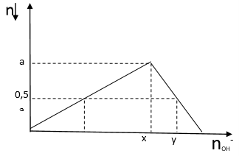
A. 6 :7 B. 7 :8 C. 5 :4 D. 4 :5
Câu 31: Cho cao sau buna tác dụng với Cl₂ (trong CCl₄ có mặt P) thì thu được polime no, trong đó clo chiếm 17,975% về khối lượng. Trung bình cứ 1 phân tử Cl₂ thì phản ứng được với bao nhiêu mắt xích cao su buna?
A. 6 B. 9 C. 10 D. 8
Câu 32: Điện phân có màng ngăn với điện cực trơ 400 ml dung dịch hỗn hợp CuSO₄ aM và NaCl 1M với cường độ dòng điện 5A trong 3860s. Dung dịch tạo thành bị giảm so với ban đầu 10,4g. Giá trị của a là
A. 0,125M B. 0,2M C. 0,129M D. 0.1 M
Câu 33: Cho 20,7 gam hỗn hợp CaCO₃ và K₂CO₃ phản ứng hết với dung dịch HCl dư thu được khí Y. Sục toàn bộ khí Y từ từ vào dung dịch chỉ chứa 0,18 mol Ba(OH)₂ thu được m gam kết tủa. Giá trị của m nằm trong khoảng
A. 29,55 < m ≤ 35,46 B. 29,55 < m < 30,14 C. 0 < m ≤ 35,46 D. 30,14 ≤ m ≤ 35,46
Câu 34: Cho các phát biểu sau:
(a) Nước cứng là nước có chứa nhiều ion Ca²⁺, Mg²⁺.
(b) Để làm mất tính cứng vĩnh cửu của nước có thể dùng dung dịch Ca(OH)₂ hoặc dung dịch Na₃PO₄.
(c) Không thể dùng nước vôi để làm mềm nước cứng tạm thời.
(d) Từ quặng dolomit có thể điều chế được kim loại Ca và Mg riêng biệt.
(e) Các kim loại K, Ca, Mg, Al được điều chế bằng cách điện phân nóng chảy muối clorua tương ứng.
(f) Các kim loại Li, Na, K, Ca đều có cấu trúc mạng tinh thể lập phương tâm khối.
(g) Theo chiều tăng dần điện tích hạt nhân, nhiệt độ nóng chảy của các kim loại kiềm giảm dần.
Số phát biểu đúng là
A. 4 B. 2 C. 5 D. 3
Câu 35: Cho bột Cu vào 200 ml dung dịch chứa hỗn hợp gồm H₂SO₄ 0,5M và HNO₃ 1M cho tới dư, sau khi phản ứng xảy ra hoàn toàn thu được dung dịch X và sản phẩm khử duy nhất là NO. Cô cạn dung dịch X, khối lượng muối khan thu được là
A. 28,2 gam B. 24 gam C. 52,2 gam D. 25,4 gam
Câu 36: Cho khí CO đi qua ống sứ đựng 0,45 mol hỗn hợp A gồm Fe₂O₃ và FeO nung nóng, sau một thời gian thu được 51,6 gam chât rắn B. Khí đi ra khỏi ống sứ được dẫn vào dung dịch Ba(OH)₂ dư thu được 88,65 gam kết tủa. Cho B tác dụng hết với dung dịch HNO₃ dư thu được V lít khí NO (đktc) (NO là sản phẩm khử duy nhất). Giá trị của V là:
A. 7,84 B. 8,4 C. 3,36 D. 6,72
Câu 37: Hỗn hợp E gồm một ancol đơn chức X, một axit cacboxylic Y và một este Z tạo bởi X và Y. Lấy 0,13 mol hỗn hợp E cho phản ứng vừa đủ với 50 ml dung dịch KOH 1M đun nóng được p gam ancol X. Hóa hơi hoàn toàn p gam X rồi dẫn vào ống đựng CuO dư nung nóng đến phản ứng hoàn toàn, thu được andehit F. Cho toàn bộ F tác dụng với lượng dư AgNO₃/NH₃, đun nóng, thu được 43,2 gam Ag. Giá trị của p là:
A. 4,6 gam B. 3,68 gam C. 3,2 gam D. 2,56 gam
Câu 38: Cao su buna-N được tạo ra do phản ứng đồng trùng hợp buta-1,3-đien và acrilonitrin (CH₂=CH-CN). Đốt cháy hoàn toàn một loại cao su buna-N (polime X) với không khí vừa đủ, sau đó đưa hỗn hợp sau phản ứng về 136,5⁰C thu được hỗn hợp khí Y có chứa 76,7% N₂ về thể tích. Tỉ lệ số mắt xích giữa buta-1,3-đien và acrilonitrin trong polime X là
A. 2 :3 B. 1 :2 C. 2 :1 D. 3 :2
Câu 39: Tripeptit mạch hở X và Đipeptit mạch hở Y đều được tạo nên từ một α-aminoaxit (no, mạch hở , trong phân tử chỉ chứa một nhóm -NH₂ và một nhóm -COOH). Đốt cháy hoàn toàn 0,1 mol Y thu được tổng khối lượng CO₂ và H₂O bằng 24,8 gam. Đốt cháy hoàn toàn 0,1 mol X, sản phẩm thu được hấp thụ vào dung dịch Ca(OH)₂ dư, sau phản ứng khối lượng dung dịch này
A. giảm 32,7 gam B. giảm 27,3 gam C. giảm 23,7gam D. giảm 37,2 gam
Câu 40: Hòa tan hoàn toàn 1,23 gam hỗn hợp X gồm Cu và Al vào dung dịch HNO₃ đặc, nóng thu được 1,344 lít khí NO₂ (duy nhất, ở đktc) và dung dịch Y. Sục từ từ khí NH₃ (dư) vào dung dịch Y, sau khi phản ứng xảy ra hoàn toàn thu được m gam kết tủa. Phần trăm về khối lượng của Cu trong hỗn hợp X và giá trị của m lần lượt là
A. 78,05% và 0,78 B. 21,95% và 2,25 C. 21,95% và 0,78 D. 78,05% và 2,25

Đáp án
1-B | 2-A | 3-C | 4-B | 5-A | 6-C | 7-D | 8-C | 9-C | 10-B
11-A | 12-A | 13-D | 14-A | 15-D | 16-A | 17-D | 18-B | 19-A | 20-C
21-A | 22-D | 23-A | 24-D | 25-D | 26-B | 27-A | 28-C | 29-A | 30-A
31-A | 32-A | 33-A | 34-D | 35-D | 36-A | 37-C | 38-A | 39-C | 40-A

LỜI GIẢI CHI TIẾT
Câu 1: Đáp án B
Câu 2: Đáp án A
Câu 3: Đáp ánC
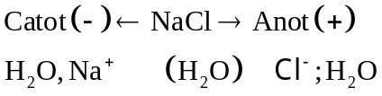
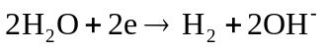
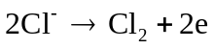
Câu 4: Đáp án B
Câu 5: Đáp án A
Câu 6: Đáp án C
Nhận thấy ngay để tạo ra Fe(III) từ sắt (II) thì trong 4 đáp án chỉ có 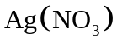 là có khả năng đó nên chọn được C luôn.
Ta có các phản ứng :
Câu 7: Đáp án D
Câu 8: Đáp án C
Câu 9: Đáp án C
Câu 10: Đáp án B
Ở đây ta chú ý để tạo ra anđêhit, ta cho ancol etylic tác dụng với CuO. Sau đó cho anđêhit tác dụng với O₂ (xúc tác) để tạo ra axit axetatic.
Câu 11: Đáp án A
Cho HCl tác dụng với 4 chất. (1)
Lấy hợp chất của phản ứng (1) tác dụng với Cu(OH)₂ thì :
+ Xà phòng: Glixerol sau phản ứng thủy phân sẽ tạo phức màu xanh
+ Lòng trắng trứng: phức màu tín đỏ đặc trưng
Tiếp tục cho dung dịch iot vào nhận ra tinh bột (phức màu xanh)
Câu 12: Đáp án A
Câu 13: Đáp án D
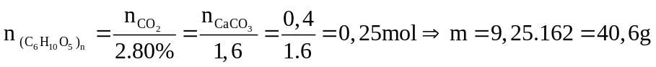
Câu 14: Đáp án A
Câu 15: Đáp án D
Câu 16: Đáp án A
Câu 17: Đáp án D
Câu 18: Đáp án B
 | 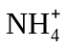 | Mg²⁺ | Fe²⁺ | Fe³⁺ | Al³⁺
NaOH | Sinh ra khí NH₃ | Kết tủa trắng Mg(OH)₂ | Kết tủa trắng xanh Fe(OH)₂ | Kết tủa đỏ nâu Fe(OH)₃ | Kết tủa trắng 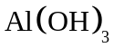 , tan dần khi cho dư lượng NaOH

Câu 19: Đáp án A
Câu 20: Đáp án C
HD• (I) NaCl + KOH → không phản ứng.
(II) Na₂CO₃ + Ca(OH)₂ → CaCO₃↓ + 2NaOH
(III) 2NaCl + 2H₂O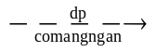 2NaOH + H₂↑ + Cl₂↑
(IV) Cu(OH)₂ + Na₂CO₃ → không phản ứng.
(V) NH₃ + Na₂CO₃ → không phản ứng.
(VI) Na₂SO₄ + Ba(OH)₂ → BaSO₄↓ + 2NaOH
Vậy có 3 thí nghiệm điều chế được NaOH là (II), (III), (VI) → Chọn C
Câu 21: Đáp án A

Câu 22: Đáp án D
Với bài toán này, ta chia hai trường hợp:
TH1: HCl phản ứng vừa đủ, thì chỉ có hai chất tan là muối clorua của các kim loại kiềm thổ
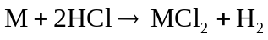
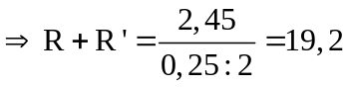
Suy ra không có kim loại kiềm thổ R và R’ nào thỏa mãn trường hợp này.
TH2: Chất tan có HCl dư, 2 muối clorua của kim loại kiềm thổ.
Gọi số mol của HCl phản ứng là x (mol). Suy ra số mol hai muối là 0,25x (mol).
Ta có nồng độ các chất tan bằng nhau nên 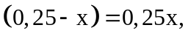 suy ra 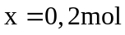
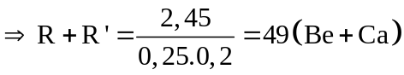
Câu 23: Đáp án A
Câu 24: Đáp án D
Câu 25: Đáp án D
Câu 26: Đáp án B
Câu 27: Đáp án A
Vì 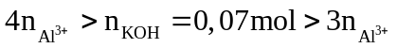 nên sau phản ứng sinh ra (amol) và KAlO₂ (b mol) 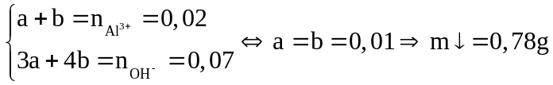
Câu 28: Đáp án C
Câu 29: Đáp án A
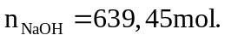 Từ chỉ số axit suy ra 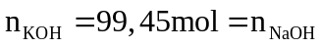 cần để phản ứng với lượng axit béo tự do, suy ra 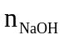 phản ứng với trigixerit là 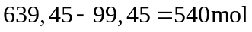 , suy ra 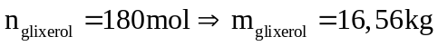
Câu 30: Đáp án A
Nhìn vào đồ thị, ta có hai quá trình xảy ra lần lượt:
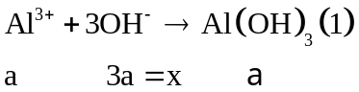
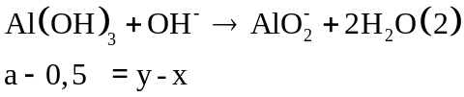
Suy ra, ta có :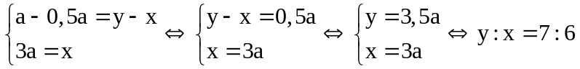
Câu 31: Đáp án A
Gọi số mắt xích caosubuna phản ứng với 1 phần tử Cl₂ là n
Ta có : 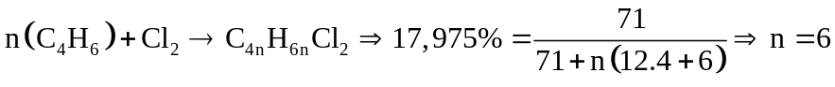
Câu 32: Đáp án A
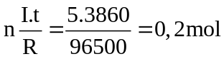
Suy ra quá trình điện phân diễn ra như sau :
Catot (-)  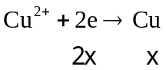  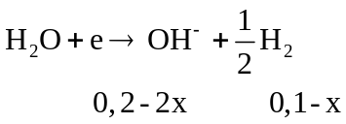 | Anot (+)  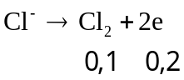
Câu 33: Đáp án A
Câu 34: Đáp án D
Câu 35: Đáp án D
Vì chỉ sinh ra khí NO nên ta có:
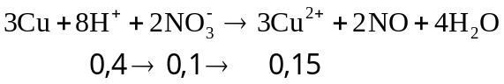
Sau khi cô cạn dung dịch X ta có 0,15 mol Cu2+; 0,1 mol 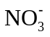 ; 0,1 mol 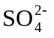 với khối lượng bằng 25,4g.
Câu 36: Đáp án A
0,45 mol hỗn hợp A gồm Fe₂O₃ và FeO nung nóng, sau một thời gian thu được 51,6 gam chất rắn B. Khí ra khỏi ống sứ được dẫn vào dung dịch Ba(OH)₂ dư thu được 88,65 gam kết tủa. Cho B tác dụng hết với dung dịch HNO₃ dư thu được V lít khí NO (đktc) (NO là sản phẩm khử duy nhất). Giá trị của V là:
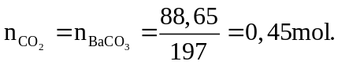 Suy ra có 0,45 mol nguyên tử O trong hỗn hợp A bị khử.
Ta suy đổi hỗn hợp A thành 0,75 mol Fe và 1,05 mol O. Suy ra rắn B gồm 0,075 mol Fe và 0,6 mol O.
Khi cho B tác dụng hết với HNO₃, ta có
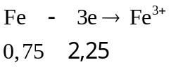 | 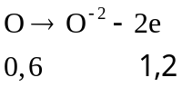  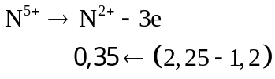
Suy ra 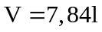
Câu 37: Đáp án C
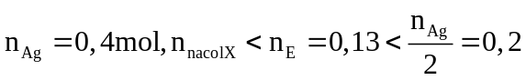 nên andehit F là HCHO, suy ra ancol X là CH₃OH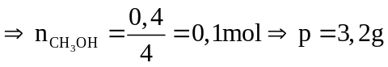
Câu 38: Đáp án A
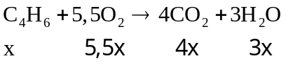
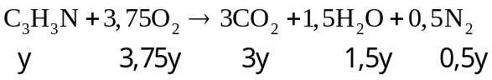
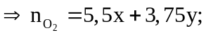 Trong kk
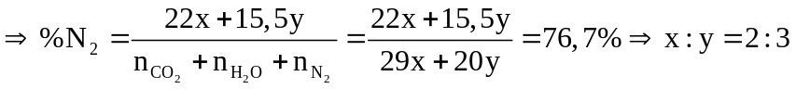
Câu 39: Đáp án C
Gọi một α – aminoaxit tạo nên X và Y là 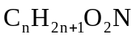
Suy ra X và Y lần lượt có CTCT là 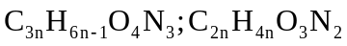
Khi đốt cháy 0,1 mol X ta thu được 0,6 mol CO₂ và 0,55 mol H₂O, hấp thụ hết vào Ca(OH)₂ thì khối lượng dung dịch giảm 23,7g.
Câu 40: Đáp án A
Ta có: 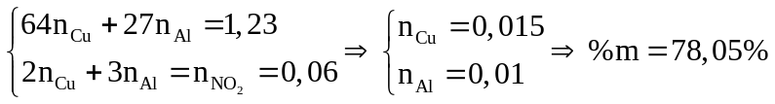
Sục từ từ khí nH3 (dư) vào dung dich Y thì chỉ thu được kết tủa Al(OH)3 với 